БИЛЕТ № 10
1) Концепции программирования процесса в многопрограммной ОС.
Система работает в многопрограммном режиме, если в системе находится несколько задач на разной стадии выполнения, и каждая из них может быть прервана другой с последующим восстановлением.
Основной проблемой многопрограммной работы является организация защиты программ от взаимного влияния как на уровне оперативной памяти, так и на разных уровнях внешней памяти. Необходимость организации защиты возникает вследствии того, что различные программы пишутся независимо друг от друга в расчете на единоличное использование ресурсов системы. Это создает опасность взаимного влияния программ друг на друга и должно быть учтено при реализации системы.
Разделение аппаратных и программных ресурсов системы ставит сложные задачи управления перед СУПЕРВИЗОРом, которые он решает благодаря наличию специальных алгоритмов распределения рессурсов системы.
Если количество задач превышает количество процессоров, то возникает проблема определения (планирование) очередности их решения во времени. Планирование во времени ⎯ это решение множества задач на ограниченных ресурсах. При организации (планировании) работы параллельной вычислительной ВС и распределении задач между множеством процессоров (ресурсов) планирование осуществляется в пространстве и во времени (рис. 2.4).

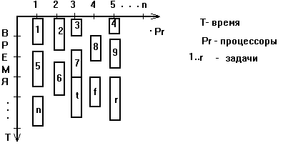
Рис. 2.4.
Как только количество процессоров становится больше, чем количество независимо решаемых задач, надобность во временной координате планирования пропадает.бь
Принято различать пять способов реализации многопрограммного режима работы:
- Классическое мультипрограммирование;
- Параллельная обработка;
- Разделение времени;
- Свопинг.

Классическое мультипрограммирование ⎯ это режим истинного совмещения, когда параллельно исполняемые задачи занимают различное оборудование.
Режим мультипрограммирования характеризуется тем, что правила перехода от программы к программе устанавливаются из соображений достижения максимального использования ресурсов машины путем более широкого использования совмещения их действий. Дорогостоящий ЦП все-таки простаивает, когда данные вводятся или выводятся, несмотря на то, что процесс ввода/вывода все время ускоряется. Тогда было предложено другое решение ⎯ поместить в память одновременно несколько программ. Память поделена на участки, и каждая программа располагается в своем участке. Теперь, при выполнении ввода/вывода для одной программы, вторая программа может производить вычисления, т.е. процессор переключается на выполнение другой программы (рис. 2.5). Этот подход, при котором несколько программ делят память и по очереди используют ЦП и другие ресурсы, работающие автономно, называется мультипрограммированием.

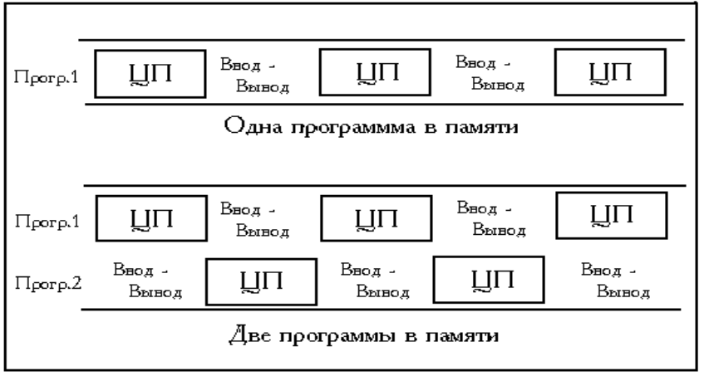

Рис. 2.5. Многозадачный и последовательный подход

При мультипрограммировании улучшение качества обслуживания пользователя непосредственно не предусматривается. Может случится так, что одна из программ, захватив один из ресурсов, например процессор, "заблокирует" выполнение других программ. Кроме того, мультипрограммирование, в чистом виде, не совместимо с непосредственным доступом, так как это один из видов пакетной обработки задач, то есть все пользователи получают результаты одновременно, как и в режиме косвенного доступа. Тем не менее, общее время обработки пакета задач при мультипрограммировании оказывается меньше, чем при последовательной пакетной обработке, за счет лучшего использования оборудования.
Производительность системы, работающей в мультипрограммном режиме, во многом зависит от состава группы программ, исполняемых совместно. Действительно, почти неизбежно возникновение отдельных моментов времен, когда все программы ожидают ввод или вывод данных, а центральное устройство простаивает. Отсюда следует задача целенаправленного формирования пакета программ с целью сокращения непроизводительных простоев оборудования.
На рис. 2.6.б показан пример выполнения трех задач в мультипрограммном режиме. При этом необходимо учитывать приоритеты задач при выборе задачи, которой необходимо дать предпочтение в случае множественных требований к некоторым ресурсам.
При уменьшении абсолютного времени решения, время решения отдельных заявок может увеличиваться по сравнению с однопрограммным режимом работы. рис. 2.6.б
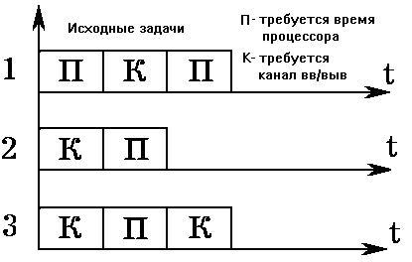
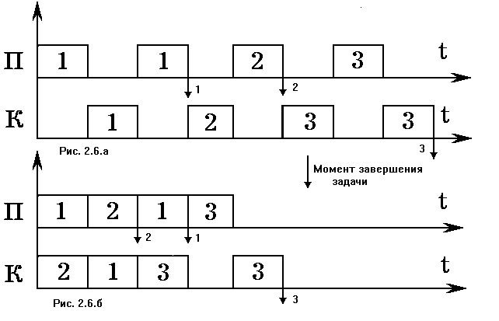
Если количество однотипных устройств увеличить, то и количество задач, обрабатываемых одновременно, будет увеличиваться. Для такой системы вводится критерий ⎯ степень мультипрограммирования. Степень мультипрограммирования, определяет количество заявок при которых система работает наиболее эффективно, а дальнейшее увеличение количества заявок не приводит к повышению эффективности работы вычислительной системы (рис. 2.6.б).

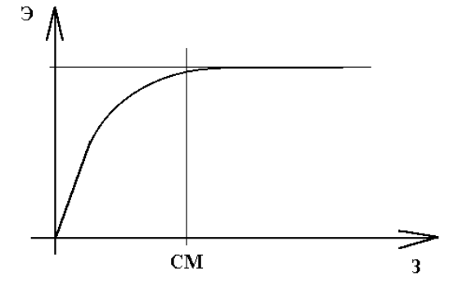
Рис.2.6.б. Э ⎯ эффективность, З ⎯ задачи,
СМ ⎯ степень мультипрограммирования

Под режимом параллельной обработки данных нескольких задач понимается такой многопрограммный режим, в котором переход от одной задачи к другой происходит через достаточно короткие промежутки времени (кванты), сравнимые с тактом машины, чтобы создать у пользователя впечатление одновременности исполнения нескольких программ (режим кажущегося совмещения).
Основной целью данного режима является улучшение обслуживания пользователей, выражающееся в том, что у последних создается впечатление отсутствия очереди, так как решение их задач не прерывается на длительные отрезки времени. Кроме того, если пользователю предоставляются некоторые средства прямого доступа (хотя бы для вывода информации), то это впечатление еще более усиливается выдачей результатов по мере их получения. Параллельная обработка основана на значительном отличии времени реакции пользователя и машины вследствии высокой скорости работы последней.
Однако, в общем случае, время ответа при этом режиме не оптимально, так как требуется тонкий механизм учета приоритета задач, учитываемый при определении очередности их обработки. Наибольшее применение получили алгоритмы, основанные на принципе сканирования очереди. Время выполнения пакета задач при параллельной обработке значительно превышает время их выполнения при единоличном использовании машины. Тем не менее, параллельная обработка задач, при которой пользователь может получать результаты, не ожидая конца обслуживания всего пакета, уменьшает время ожидания ответа по сравнению с режимом последовательной обработки.
В большинстве случаев параллельная обработка сочетается с мультипрограммированием, что обеспечивает наличие двух типов прерываний, вызывающих переход к другой программе: естественное прерывание во время ожидания ввода/вывода (мультипрограммирование); вынужденное прерывание в конце отрезка времени, отводимого каждой программе (параллельная обработка).
Разделение времени ⎯ наиболее развитая форма многопрограммной работы, совмещающая мультипрограммирование с непосредственным доступом и обеспечением доступа некоторых привилегированных пользователей к ресурсам системы. Время ответа в такой системе близко к тому, которое было при единоличном использовании машины.
Как и при параллельной работе, задачи выполняются поочередно в течение некоторого отрезка времени (кванта), по завершении которого происходит вынужденное прерывание. Длительность этих отрезков времени (квантов) не является, как правило, фиксированной, а изменяется в зависимости от рассматриваемой задачи, а также от конкретных условий эксплуатации в момент передачи управления от одного пользователя другому. Выбор пользователя, задаче которого будет передано управление, и выделение этой задаче кванта времени осуществляет управляющая программа, являющаяся составной частью программ ⎯ диспетчеров, предназначенных для работы с разделением времени. Диспетчер функционирует в соответствии с выбранной для данной системы дисциплиной обслуживания заявок, которые будут рассмотрены ниже.
Существует не менее интересный способ реализации многопрограммного режима работы на однопроцессорной машине ⎯ "свопинг". Он используется при недостаточной памяти, для хранения всех параллельно выполняемых программ.
Свопинг характеризуется тем, что после определенного времени (кванта) программы пользователей, находящиеся в оперативной памяти, переписываются на внешний носитель информации (диск) в специально выделенные для этого своп-файлы, т.е. сохраняется состояние этих задач. Следующая совокупность параллельно выполняемых программ занимает освободившееся место в оперативной памяти, и система исполняет их в многопрограммном режиме до завершения следующего кванта.
Приемы, методы повышения эффективности вычислительной машины(за счет организации выч. процесса):
- применение дополнительных уровней памяти(многоуровневая память).
- просмотр команд вперед(подкачка). Буфер – либо одна самая длинна, либо 6 коротких
- секционирование памяти
- конвейерный принцип

2) Особенности планирования процессов в многопрограммной ОС в реальном времени.
Конспект
Работа в реальном времени – система работает в реальном времени, если время ответа системы ограничено внешними факторами.
Если в ОС есть хоть один режим, который нельзя прервать, то система не может работать в реальном времени.

Доп. инфа Разделение времени ⎯ наиболее развитая форма многопрограммной работы, совмещающая мультипрограммирование с непосредственным доступом и обеспечением доступа некоторых привилегированных пользователей к ресурсам системы. Время ответа в такой системе близко к тому, которое было при единоличном использовании машины.
Как и при параллельной работе, задачи выполняются поочередно в течение некоторого отрезка времени (кванта), по завершении которого происходит вынужденное прерывание. Длительность этих отрезков времени (квантов) не является, как правило, фиксированной, а изменяется в зависимости от рассматриваемой задачи, а также от конкретных условий эксплуатации в момент передачи управления от одного пользователя другому. Выбор пользователя, задаче которого будет передано управление, и выделение этой задаче кванта времени осуществляет управляющая программа, являющаяся составной частью программ ⎯ диспетчеров, предназначенных для работы с разделением времени. Диспетчер функционирует в соответствии с выбранной для данной системы дисциплиной обслуживания заявок.

Приемы, методы повышения эффективности вычислительной машины(за счет организации выч. процесса):
- применение дополнительных уровней памяти(многоуровневая память).
- просмотр канала вперед(подкачка). Буфер – либо одна самая длинна, либо 6 коротких
- секционирование памяти
- конвейерный принцип

3) Особенности выбора размера страниц.
Для того, чтобы правильно выбрать размер страницы, требуется знать хотя бы размер большинства программ. Если размер программ обозначить S, а размер страницы – Р, количество страниц – S/P. Если зафиксировать размер записи в таблице страниц Е, то количество памяти для таблицы страниц ES/P. Если в каждом кадре пустует пол. Страницы ES/P+Р/2 – расход памяти на одном фрагменте.

4) Достоинства и недостатки файловой системы CP\M.
Ответ:
Прямое указание на кластер, где записан файл – с точки зрения надежности – самая приличная система (впервые реализовано в СР/М)
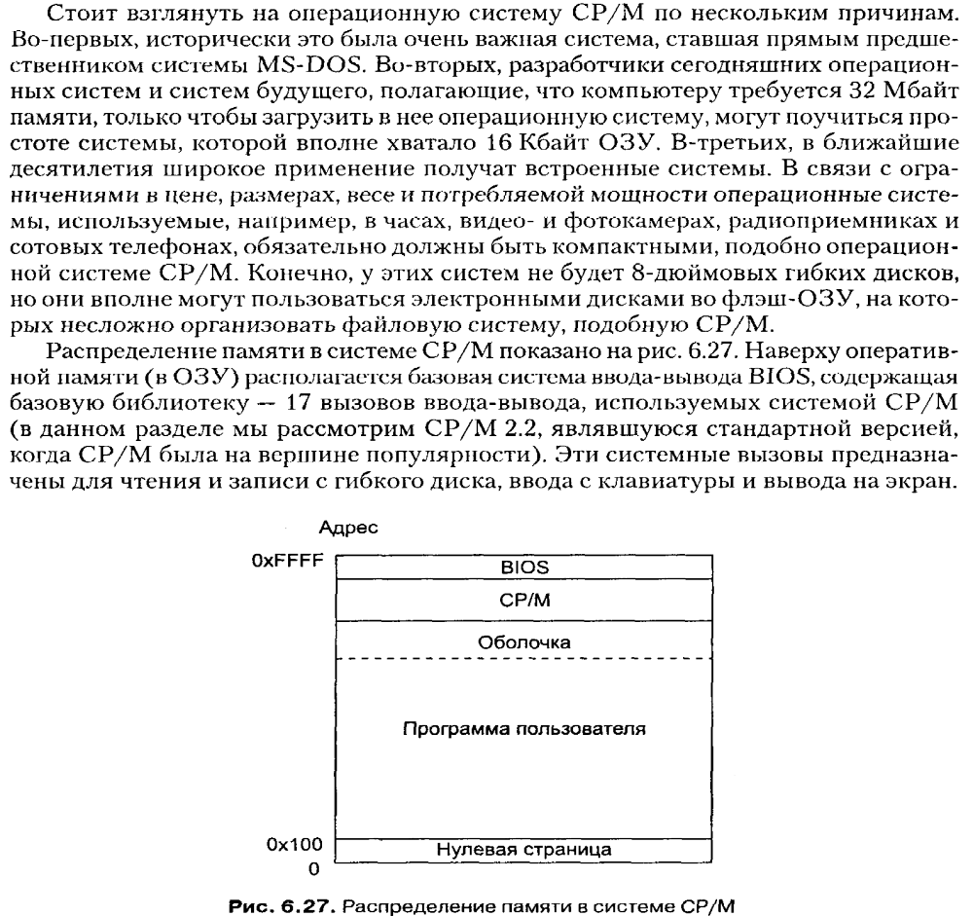

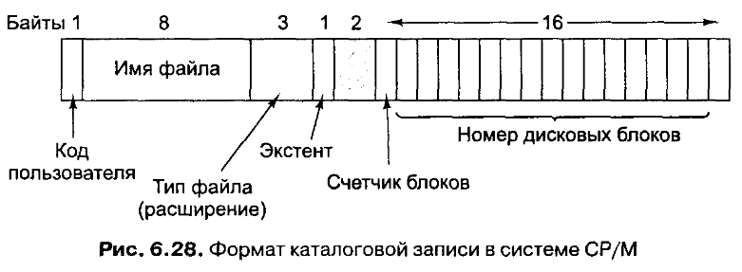
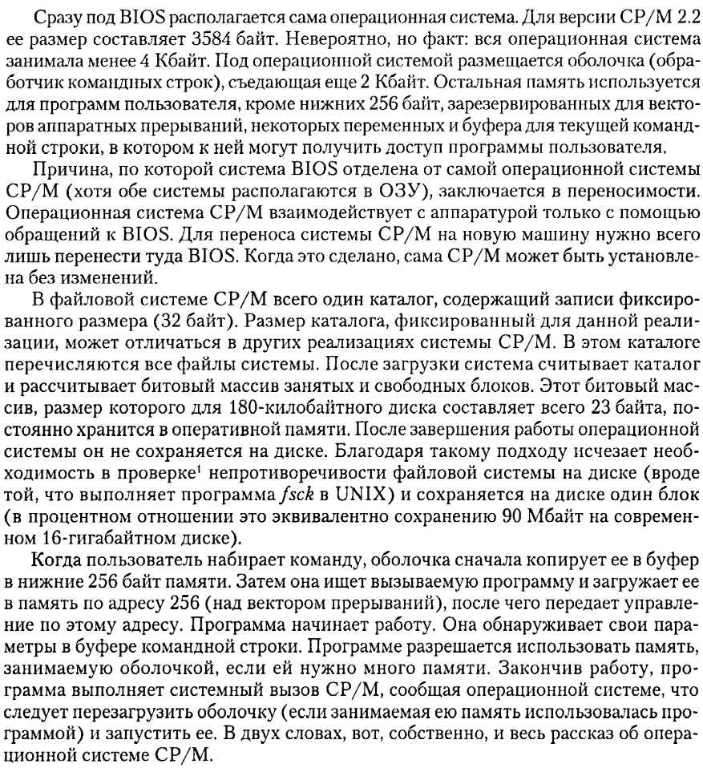
Доп.инфа:

5 Семафоры и особенности их использования.
КОНСПЕКТ
Семафор должен быть доступен всем процессам. По этому он должен находиться в адресном пространстве супервизора или (ядро ОС)
И операции с ним производятся в режиме ядра. Помимо собственных задач семафора в структуре семафора храниться идентификатор процесса выполневшего последнюю операцию с семафором, число процессов ожидающих увеличения значения семфора, число процессов, ожид, когда значение семафора будет =0.
